关于2021-2022学年第一学期网络通识教育
选修课程开课学习的通知

各学院、同学们：
为进一步丰富我校通识教育选修课程体系，共享校外优质课程资源，2021-2022学年第一学期经过两轮选课，共有80门网络通识课程（超星尔雅课程61门，智慧树课程10门，在线联盟网课程9门）作为公共选修课程的补充，网络通识课程选课学生达到13307人次。现将网络课程学习的有关事项通知如下：
一、平台登录方式
1.尔雅网络课程平台
选择尔雅课程的同学，请按照以下步骤进入学习：
（1）电脑端学习平台网址：http://smxy.fy.chaoxing.com/portal，也可从教务处网站右侧链接“尔雅网络课程”进入。
用户名：学号，初始密码：123456
说明：上学期已有账号的同学登录密码不变，其他同学首次登陆后请填写邮箱和手机号码，以便收到课程学习进度提醒和密码找回等信息，并注意立即修改密码。
（2）手机移动端学习：
A.扫描二维码下载：

B.登录学习：选择三明学院，同样是学号登录，密码与电脑端相同，并且学习进度与电脑端同步。
2.智慧树网络课程平台
选择智慧树课程的同学，请按照以下步骤进入学习：
（1）电脑端学习平台网址：http://portals.zhihuishu.com/fjsmu/shareCourse，也可从教务处网站右侧链接“智慧树网络课程”进入，选择“学号”登录，输入学校、学号和默认密码（123456）。
说明：上学期已有账号的同学登录密码不变，其他同学首次登陆后请填写邮箱和手机号码，以便收到课程学习进度提醒和密码找回等信息，并注意立即修改密码。
（2）手机移动端学习:
- 扫描二维码下载：

B.登录学习：选择三明学院，同样是学号登录，密码与电脑端相同，并且学习进度与电脑端同步。
3.爱课程网课程平台
（1）打开手机App Store (iphone)或应用商店（android），输入“中国大学MOOC”找到应用，下载并安装；
（2）在手机上打开“中国大学MOOC”应用，点击“账号”，可以使用QQ、微信、微博等第三方账号授权快速登录进入中国大学MOOC (推荐使用QQ账号)也可以注册“爱课程”账号；
（3）完成本校学生认证。本校学生认证信息由四个部分构成：学校名称+学号+真实姓名+认证码（身份证号码后六位）。例如：三明学院+学号201911789905+孙凯+789034（身份证号码后六位）；
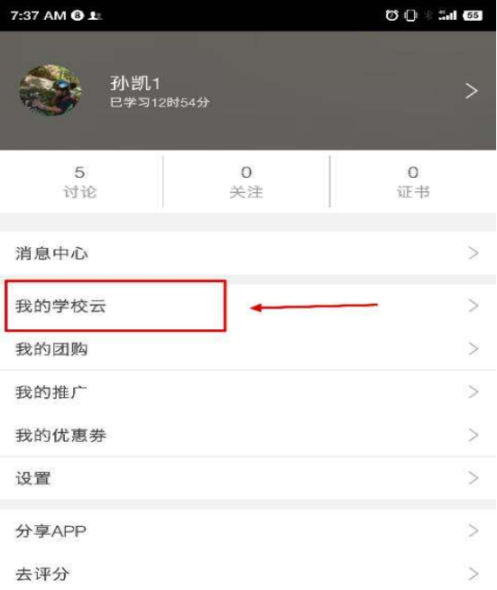

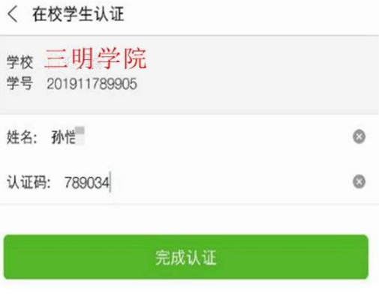
（4）注意事项：手机登录并完成本校学生认证账号也可用于电脑网页端参与课程学习，无需重新再在电脑网页端注册认证。建议完成注册认证之后绑定手机号或验证个人邮箱（电脑网页端），便于密码找回或更换手机。
二、课程学习时间及内容要求
学校不统一安排上课时间、地点。学生根据网上课程要求在课程开放时段内自主完成以下学习任务：观看课程视频、提交作业、参与课程讨论、参与课程答疑等，系统根据完成情况自动折算平时成绩。
三、期末考试时间及考核方式
期末考试时间：课程结束随机抽取部分课程进行线下集中考试，其余课程为线上规定时间内参加考试。具体考试方式及考试时间，课程结束前会通知，请及时关注学习平台与教务处网站。
四、注意事项
1.未在教务管理系统选课而自行报名在线学习者不予认定学分。
2.各学习平台可监控到学生的学习过程，所以提醒各位同学，在学习过程中请不要使用刷课软件或者其他违规方式进行学习，否则最终成绩记为0分。
3.线上课程学习进度未达90%，无考试资格。
4.本学期已选的课程，如果已选但不参加学习或者考核，以不合格记入学生成绩档案。课程最终成绩以学校认定的教务管理系统上的综合成绩为准。
5.课程学习过程中，有任何使用方面的疑问，包括忘记密码等，可以直接联系各平台的在线客服。各平台学习手册请在各自平台下载。
注：本学期在我校教务管理系统选课平台开课学院为“在线联盟”的网络课程分别属于2个网络开课平台，详见下表：

开课学院 | 开课平台 | 课程名称 | 教师姓名 | QQ群
在线联盟 | 尔雅网络课程平台（学银在线） | 动画概论 | 邱国鹏 | 707879112
 |  | 工程制图 | 闻霞 | 687563353
 |  | 跨境电商理论与实务 | 林炜莉 | 870531035
 |  | 案说大学生法律风险 | 刘春明 | 947554015
 |  | 食品文化 | 张丽芬 | 1039138687
 |  | 金融市场学 | 林静、吴敏惠 | 1040787063
 |  | 每天十分钟，教你学摄影 | 刘志 | 531224401
 |  | 轻轻松松学药理 | 金楠，阮志鹏，洪文荣，林琦，陈晶等 | 1039445893
 | 爱课程网络课程平台 | 走进性科学 | 江剑平 | 906490628

三明学院教务处
2021年9月27日

